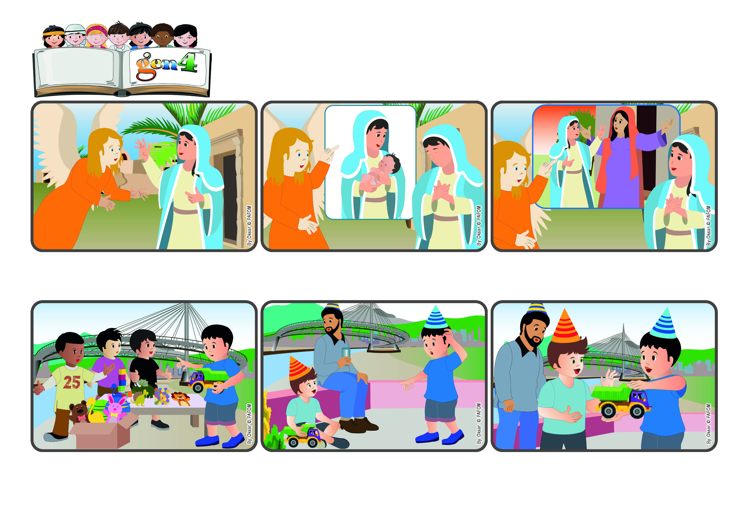

(**DICIEMBRE 2024**, de la liturgia del domingo 8 de diciembre, 2 de Adviento,

fiesta de la Inmaculada Concepción)

**"Nada es imposible para Dios" (Lucas 1:37).**

**Dios hace cosas maravillosas: con Él todo es posible.**

**Palabra de Vida**

Èl insiste y su papá le dice: "Pregunta si puedes llevarlo a casa solo unos días". Escucho a Jesús en mi corazón y de repente respondo: "¡claro, tómalo! De hecho, ¿sabes lo que hago? ¡Te lo voy a dar!" ¡Sí, Jesús te ayuda a hacer cosas imposibles! (Pescara, Italia)

A los pocos días fue el cumpleaños de mi primo pequeña, quien vino a mi casa y se divirtió todo el día con ese mismo juguete. Cuando llega la noche quiere llevárselo a casa, pero su papá le dice: "¡No es tuyo, tienes que dejarlo aquí!".

¡Cuántos juegos hemos traído a nuestro puesto Gen4 para los pobres! ¡También compré un boleto y obtuve un hermoso juego! Pensé: “¿Cómo es posible que un gen4 donara un juego suyo tan hermoso? ¡Realmente no podría!"

**“© PAFOM, Ilustraciones y texto realizados por el Centro Gen4”**

**Los Gen4 son los niños del Movimiento del los Focolares fundado por Chiara Lubich.**

Luego le dice que su prima Isabel, mucho mayor que ella, también tendrá un bebé. María responde con amor: “¡Sí, si Dios lo quiere, yo también lo quiero!” y, para seguir amando, parte para ayudar a su prima Isabel.

Gabriel le dice: “No tengas miedo. Dios me envía a decirte que serás la madre de Jesús, el Hijo de Dios". María está tan sorprendida: ¿Cómo pudo pasar esto? Gabriele la tranquiliza: “Nada es imposible para Dios”

María vive en Nazaret, una pequeña ciudad de Palestina. Ella está sola en casa. Reza con devoción a Dios presente en su corazón. ¡Pero de pronto!… ¿Qué pasa? … Aparece Gabriel, un ángel enviado por Dios.